
Analysere stamtræer: Autosomal DOMINANT og recessiv nedarvning
- Rund = kvinde Firkant = mand
- Syg er markeret Sort / eller farvet
- Generationer markeres med romertal til venstre
Argumenter for om de viste stamtræer viser DOM el rec nedarvning
Angiv genotyper
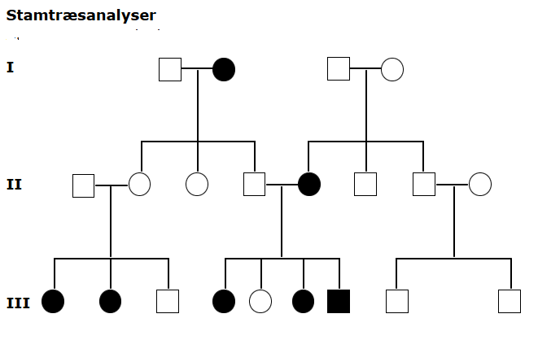
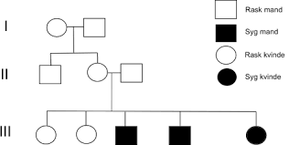

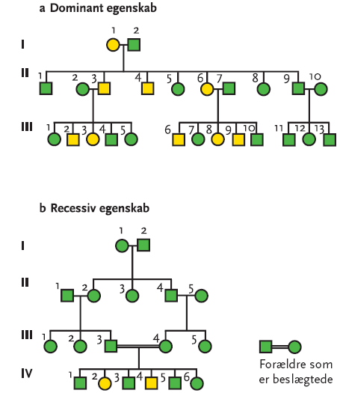
Hvis du har den fulgte egenskab mærkes man GUL
Hvis du ikke har den fulgte egenskab mærkes man GRØN

Angiv genotyper

HUNTINGTON SYGDOM, stamtræet herunder viser en familie hvor sygdommen optræder
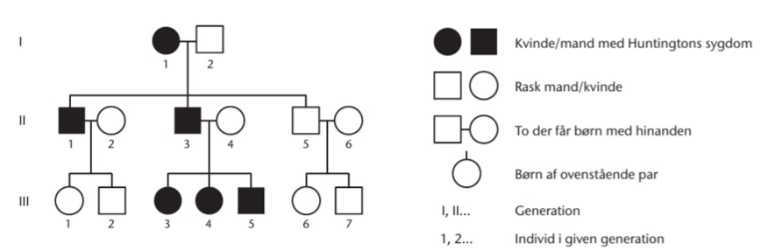
- Analyser om sygdommen er dominant eller recessiv
- Angiv genotyper på stamtræet, Kald alleler for H og h., hvis en allel ikke kan bestemmes angiver du den blot med ”?” (fx H?)
- Manden III-5 har fundet en kvinde der ikke lider af Huntington sygdommen. Bestem vha. et krydsningsskema, risikoen for at deres første barn kommer til at lide af sygdommen og giv en kortfattet genetisk rådgivning til parret. (se info herunder)
Huntingtons sygdom rammer oftest personer i 30 til 40-årsalderen. De første symptomer er som regel ufrivillige bevægelser eller forandringer i personlighed, fx irritabilitet og nærtagenhed eller andre forandringer af personligheden. Sygdommen kan ikke helbredes, men medicin kan dæmpe nogle af symptomerne.
UFRIVILLIGE BEVÆGELSER: Efterhånden som sygdommen udvikler sig, ses karakteristiske uregelmæssige, kastende bevægelser af hoved, lemmer og krop. Gangen bliver ustabil, bredsporet og indimellem danselignende, hvilket har givet sygdommen dens navn.
Senere i sygdomsforløbet ses også vridende bevægelser og fordrejede stillinger af lemmer, hoved og ansigt, der skyldes langsomme, langvarige sammentrækninger af musklerne (dystoni).
PSYKLISKE ÆNDRINGER bliver efterhånden mere udtalte og kan ledsages af vrangforestillinger og depression. Irritabiliteten kan gå over i aggressivitet eller patienten bliver tiltagende passiv og apatisk. Man ser svækkelse af kognitive funktioner som koncentration og hukommelse, der med tiden udvikler sig til demens. I de fleste tilfælde vil plejebolig være nødvendigt efter 5-15 år. Den gennemsnitlige overlevelsestid er 15-20 år, men med stor variation.
Sent debuterende Huntingtons sygdom Hos ca. 8 % af patienterne udvikles sygdommen først efter 60-årsalderen. Sygdomsbilledet domineres af ufrivillige bevægelser, men forløbet er ofte mildere og mere godartet med mindre udtalte psykiske symptomer og færre tilfælde af demens.
Tidligt debuterende Huntingtons sygdom Ca. 5 % af patienterne udvikler symptomer allerede før 20-årsalderen, de ufrivillige bevægelser mindre fremtrædende, men til gengæld ses muskelstivhed (rigiditet), besvær med koordination af bevægelser (ataksi) samt psykiske symptomer og kognitiv svækkelse. Hos børn og unge ledsages sygdommen ofte af epilepsi.
Medicinsk behandling Huntingtons sygdom er uhelbredelig, og eventuel medicinsk behandling er indtil videre kun lindrende og symptomdæmpende. Vedligeholdelsestræning i form af fysioterapi og talepædagogisk undervisning er ofte relevant.

